**REPÚBLICA DE COLOMBIA**



**TRIBUNAL SUPERIOR DEL DISTRITO JUDICIAL DE BOGOTÁ, D.C.,**

**SALA DE FAMILIA**

**LA SECRETARIA DE LA SALA FAMILIA DEL TRIBUNAL SUPERIOR DEL DISTRITO JUDICIAL DE BOGOTÁ D.C.**

**AVISA**

Que, mediante providencia calendada a 02 de junio de 2020, la Honorable Magistrada doctora **NUBIA ÁNGELA BURGOS DÍAZ, ADMITIO** a trámite la acción de tutela radicada con el **No. 11001-22-10-000-2020-00256-00** formulada por **EDWIN ANDRÉS GÓMEZ CAÑÓN** en contra del **JUEZ VEINTIUNO DE FAMILIA DE BOGOTÁ, COMISARIA SÉPTIMA DE FAMILIA DE BOSA II DE BOGOTÁ** y la señora **MARIANA LIZETH COLLAZOS URIBE,** por lo tanto, se pone en conocimiento la existencia de la mencionada providencia a:

* **SANDRA ISABEL BERNAL CASTRO -JUEZ VEINTIUNA DE FAMILIA EN ORALIDAD**
* **COMISARIA SÉPTIMA DE FAMILIA DE BOSA II DE BOGOTÁ**
* **MARIANA LIZETH COLLAZOS URIBE**
* **PEDRO URIBE - AGENTE DEL MINISTERIO PÚBLICO ADSCRITO AL DESPACHO**
* **LILIANA TOVAR CELIS - AGENTE DEL MINISTERIO PÚBLICO ADSCRITO AL JUZGADO VEINTE DE FAMILIA**
* **MARÍA CAROLINA SUÁREZ ROJAS - DEFENSORA DE FAMILIA ADSCRITA AL JUZGADO VEINTE DE FAMILIA**
* **EDWIN ANDRÉS GÓMEZ CAÑÓN**
* **BEATRIZ CASTILLO SEGURA**
* **MARIANA LIZETH COLLAZOS URIBE**
* **LUZ MARINA CAÑÓN BORDA**
* **ARACELY AURA CONSTANZA URIBE GONZÁLEZ**

Se fija el presente aviso en la cartelera física de la Sala de Familia del Honorable Tribunal Superior del Distrito Judicial de Bogotá D.C., y en la página web de la Rama Judicial por el término de un (1) día.

**SE FIJA, EL 5 DE JUNIO DE 2020 A LAS 8:00 A.M**

**SE DESFIJA, EL 5 DE JUNIO DE 2020 A LAS 5:00 PM**

Igualmente se publica el presente AVISO en la página web de esta Corporación.

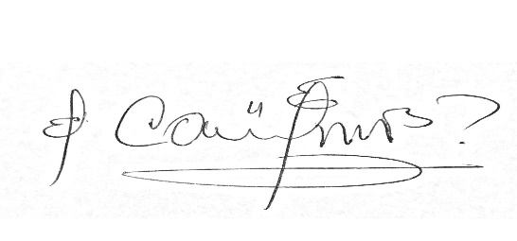

**CARLOS ALBERTO URIBE VILLEGAS**

**SECRETARIO**